

**Sammle Holy durch Gacha! Die lang erwartete zweite Gacha der Smart Pocket App ist da!**

**Hallo zusammen!  
  
Wir haben aufregende Neuigkeiten für euch! Die lang erwartete neue Gacha "Holy" ist jetzt in der Smart Pocket App verfügbar. Dies ist eine wichtige Gelegenheit, die ihr nicht verpassen solltet, insbesondere für das $SP Airdrop.  
  
https://x.com/smapocke/status/1889989719402193309  
  
Wenn ihr mehr über die "Gacha-Funktion" der Smart Pocket App erfahren möchtet, lest den folgenden Artikel:  
  
https://note.com/japan_dao/n/n521a5818be74**

# Inhaltsverzeichnis

* Was ist Holy?
* Wie zieht man eine Gacha?
* Wie überprüft man erhaltene Gacha?
* Die Bedeutung von Airdrops und Rankings
* Vergleich zwischen Pockemy Gacha und Holy Gacha
* Anzahl der benötigten Gegenstände zur Vervollständigung der Sammlung
* Vorteile der vollständigen Sammlung
* Exklusiver Bonus für Leser 🎁
* Zusammenfassung

# Was ist Holy?

Holy ist eine spezielle Charakterserie, die von Kin no Ono (@shoot_down_UFO) erstellt wurde. Mit dem Thema "Niedlichkeit und Heilung" kombiniert diese Sammlung Kaninchencharaktere mit Engel-Elementen und verleiht ihnen eine heilige und schützende Ausstrahlung.



## Merkmale von Holy

* Runde, niedliche Wangen
* Niedliche Posen, die die Zuschauer zum Lächeln bringen
* Eine einzigartige Welt voller Entspannung

Holy Werbespot  
https://x.com/holysinfo/status/1836336356878143848

# Wie zieht man eine Gacha?

* Öffne die Smart Pocket App
* Wähle den Gacha-Tab
* Wähle ×1 Gacha (1.000 Punkte erforderlich) oder ×10 Gacha (10.000 Punkte erforderlich)
* Erhalte zufällig einen Holy!



# Wie überprüft man erhaltene Gacha?

* Wähle den Earn-Tab
* Tippe auf Wallet
* Wähle Item
* Wähle Holy
* Die erhaltenen Holy werden angezeigt

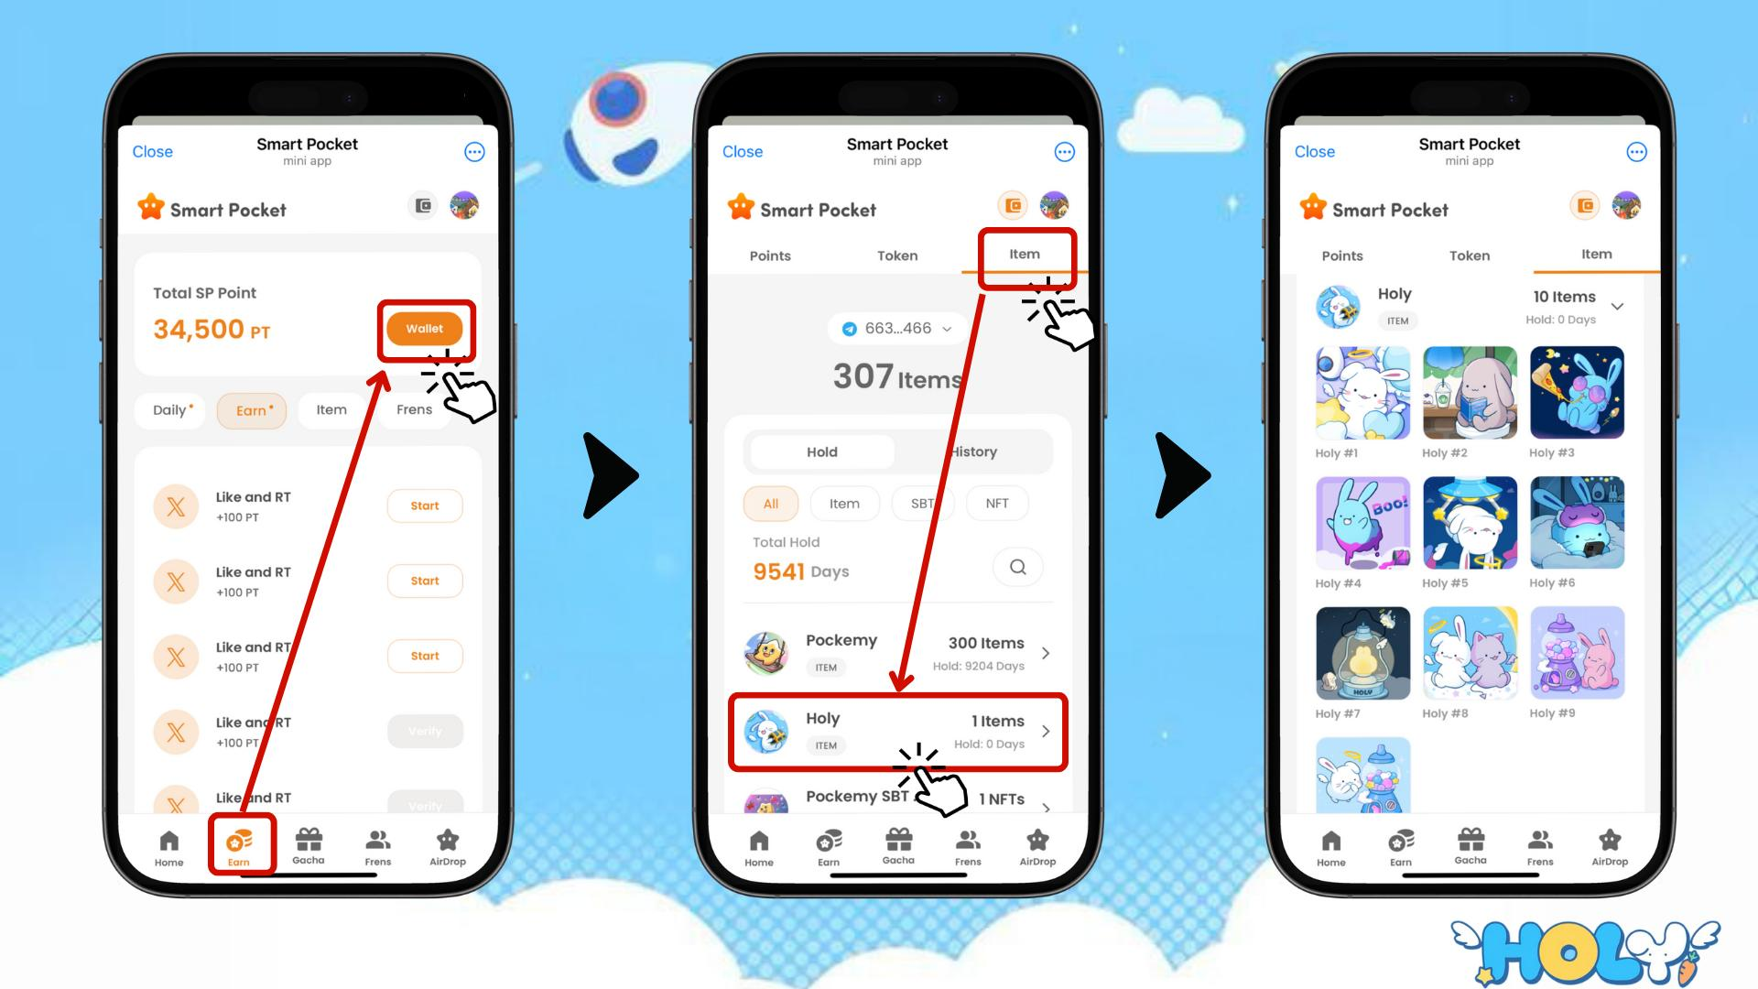

# Die Bedeutung von Airdrops und Rankings

Die Schlüsselfaktoren für das $SP Token Airdrop sind "Items (Anzahl der Gegenstände)" und "Ranking (Rangposition)". Diese Bedingungen zu erfüllen, ist entscheidend für den Erhalt eines Airdrops.

Weitere Informationen zu Airdrops und Rankings findet ihr hier:  
https://note.com/japan_dao/n/n193cf90d526a

# Vergleich zwischen Pockemy Gacha und Holy Gacha

# Anzahl der benötigten Gegenstände zur Vervollständigung der Sammlung

Pockemy Gacha: 300 Gegenstände  
  
Holy Gacha: 10 Gegenstände

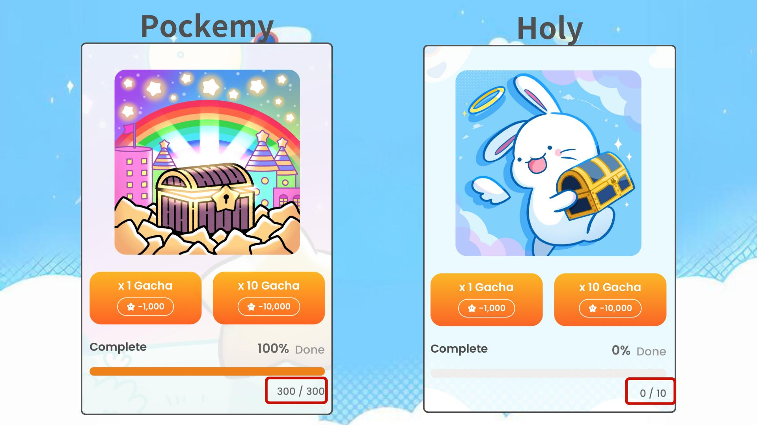  
  
Da beide Gacha das Ranking beeinflussen, sind sie gleichermaßen wichtig. Genießt das Sammeln in eurem eigenen Tempo!

# Vorteile der vollständigen Sammlung

* Höhere Chancen auf ein Airdrop
* Möglichkeit, eine hohe Platzierung im Ranking zu erreichen
* Chance auf exklusive Belohnungen für eine vollständige Sammlung

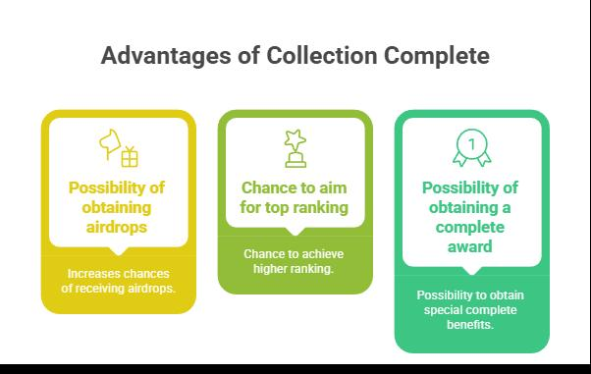

# Exklusiver Bonus für Leser 🎁

Wir präsentieren exklusiv alle Holy Gacha Kunstwerke für unsere Leser!

  
  
Dreht die Gacha und vervollständigt eure Holy-Sammlung, um in den Ranglisten nach oben zu steigen!

# Zusammenfassung

Die Holy Gacha ist sowohl eine spannende Sammlung als auch eine entscheidende Gelegenheit für das $SP Airdrop. Da nur 10 Gegenstände für die Vervollständigung erforderlich sind, ist dieses Ziel für jeden erreichbar. Verpasst diese Gelegenheit nicht!

📢 Für die neuesten Updates 📢  
  
Offizielle Smart Pocket Website: https://smapocke.com/  
  
Offizieller Smart Pocket Discord: https://discord.com/invite/smartpocket  
  
Offizieller Smart Pocket X-Account: https://x.com/smapocke  
  
Offizieller Pockemy X-Account: https://x.com/pockemys  
  
Offizieller Holy X-Account: https://x.com/holysinfo